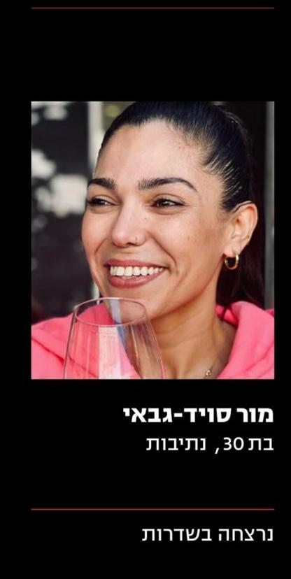
נוה גדג' - שייכת לכולם שיר לזכרה של: מור סויד גבאי ז"ל
שייכת לכולם הוא שיר שעומד מאחוריו סיפור.
מור גבאי סויד זיכרונה לברכה, הייתה בת יחידה לאם חד הורית מלכה סוויד
היא הייתה חברה יקרה וקרובה מהשירות הצבאי שלי.
היינו יחד בצוות במספר מחזורי פיקוד טירונים אני הייתי המפקדת והיא הייתה המשקית ת”ש של החיילים שלי בחוות השומר.
מהרגע הראשון שפגשתי אותה, התאהבתי באדם ובאנושיות שלה.
אדם מלא באור, מלאה באהבת חינם, לב טהור היה לה, אהובה על ידי החיילים והסגל, למעשה
מורי הייתה שייכת לכולם.
עבר עשור מאז השירות הצבאי שלנו יחד והמשכנו להיות בקשר בזכות המוסיקה
היא הייתה שולחת לי טקסים מדהימים שכתבה, כדי שאלחין ואבצע אותם.
בשיחות שלנו לא פעם היא הייתה אומרת: "אני חולמת שלמילים שאני כותבת יחוברו מנגינות שיהפכו לשירים שאנשים ישירו אותם".
מור נרצחה בדרכה לביתה מזיקים לנתיבות, נהגה לבית אמה באותה שבת 7.10.23, שאהבה אותה כל- כך מור היתה בעבורה משוש חייה כל עולמה וגאוותה כבתה היחידה.
מספר ימים חשבנו שהיא חטופה וכשנודע על הרצחה, הלומה עדיין נכנסתי להתכתבות הוואסאפ שלנו ולקחתי את הטקסט הראשון שראיתי ששלחה אלי.
היא קראה לאהובה: "אתה שייך לכולם".
התיישבתי, לקחתי את הגיטרה וממש בכמה ד'ק יצא הלחן, הרגשתי שזה מגיע אליי ממקום שאני בעצמי לא ידעתי להסביר. כל כך רציתי שהיא תהיה ליידי כשאני עובדת על הלחן, כמו שתכננו בהתכתבות בוואסאפ, שנשב על זה ביחד.
העליתי את הסקיצה של השיר לרשתות ומשם השיר התגלגל והופק עם צוות מוזיקאים מדהימים, שכל אחד נתן מהכישרון שלו לשיר של מורי. וביחד החלטנו לשנות את השיר ללשון נקבה.
מבלי להתכוון לכך, השיר הזה הפך לשיר פרידה שאנחנו בעצם שרים לה
נפרדים ממנה עם המילים שהיא בעצמה כתבה.
היה לי חשוב להנציח ולהשאיר את מור איתנו, גם אם זה לא פיזי השיר הזה הוא חלק ממנה
מורי הייתה מלאך מלא באור בשימחה, מלאה באהבת האדם.
יהי זכרה ברוך.
מייל : infomusicng@gamil.com
טלפון ליצירת קשר : 0546960196
https://bfan.link/Shayechet-Lekulam - לינק לשיר בכל הפלטפורמות
https://www.instagram.com/naveguedj/
https://www.tiktok.com/@naveguedj
https://www.youtube.com/@NaveGuedj

